培　生　香　港

香　港　中　學　文　憑　模　擬　考　試

**物理　試卷二**

本試卷必須用中文作答

一小時完卷

**考生須知**

（一） 本試卷共有甲、乙、丙和丁**四部**。每部有八條多項選擇題和一條佔10分的結構式題目。考生須選答任何**兩部**中的**全部**試題。

（二） 每題多項選擇題只可填畫**一個**答案，若填畫多個答案，則該題**不給分**。

（三） 如有需要，可要求派發方格紙及補充答題紙。

（四） 本試卷的附圖**未必**依比例繪成。

（五） 試卷末頁附有本科常用的數據、公式和關係式以供參考。

## 甲部：天文學和航天科學

### Q.1：多項選擇題

**1.1** 1977年，美國太空總署發射太空探測器航行者1號。於2021年，它與地球之間的距離為154 AU。如果它繼續以目前平均速度航行，它要花多長時間才抵達4.2 ly外的比鄰星？

A. 38 000年

B. 76 000年

C. 152 000年

D. 223 000年

**1.2** 著名科學家哥白尼和開普勒都支持以日心模型解釋行星運動，但是他們之間的模型仍有一些分別。比起哥白尼模型，開普勒模型能更準確預測行星運動，為甚麼？

A. 哥白尼把本輪運行應用到他的模型上。

B. 哥白尼認為行星的軌道是圓形。

C. 哥白尼認為行星的軌道普遍是橢圓形。

D. 哥白尼沒有嘗試解釋逆行運動。

**1.3** 冥王星是太陽系中的一顆矮行星，它的遠日點和近日點分別距離太陽48.9 AU和29.7 AU，求它的軌道週期。

A. 11.6年

B. 162年

C. 246年

D. 342年

**1.4** 一顆流星體正飛向一行星，該行星的半徑為*R*。距離行星中心4*R*時，流星體的動能為*K*。距離行星中心3*R*時，它的動能為2*K*。假設行星是個勻球體，求流星體撞擊地面的動能。

A. 3*K*

B. 4*K*

C. 10*K*

D. 12*K*

**1.5** 下表列出兩顆恆星的視星等與絕對星等，以下哪項描述為正確？

|  |  |  |
| --- | --- | --- |
|  | **視星等** | **絕對星等** |
| **恆星 *P*** | 2.15 | −3.26 |
| **恆星 *Q*** | −1.32 | 1.62 |

A. 與*Q*相比，*P*跟我們的距離遠得多。

B. 在地球上，*P*看上去比*Q*亮。

C. *P*的表面温度比*Q*高。

D. 每分鐘內，*P*放出的光比*Q*少。

**1.6** 下圖為太陽*S*與恆星*P*的輻射曲線，它展示了輻射強度*I* (W m−2) 如何隨波長變化。在以下的赫羅圖中，找出最有可能代表*P*的恆星。

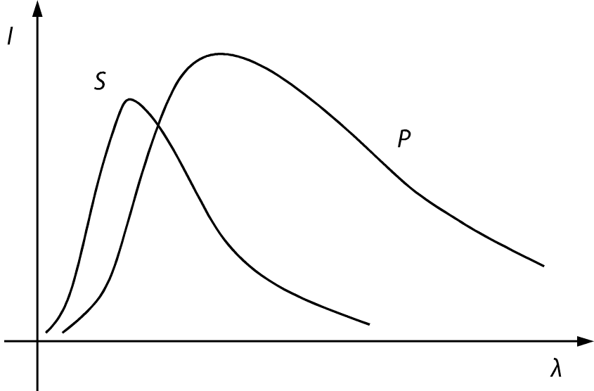 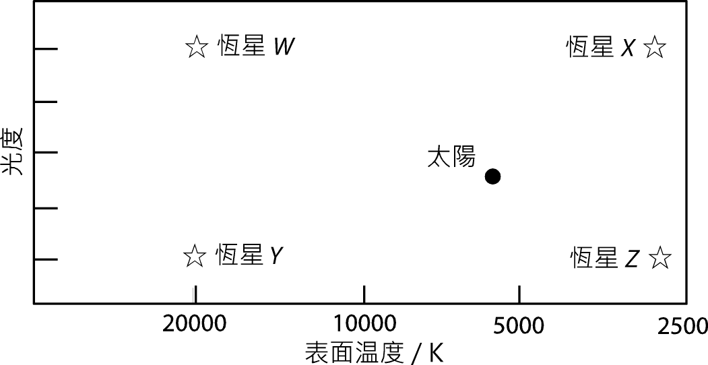

A. 恆星*W*

B. 恆星*X*

C. 恆星*Y*

D. 恆星*Z*

**1.7** 一顆小質量恆星正圍繞一顆大質量恆星，以順時針方向運行。小質量恆星現處位置*M*，軌道速率為  
1500 km s−1，如下圖示。當它分別在位置*X*和位置*Y*時，從地球所觀察到，氫原子吸收光譜中紅色譜線 (656 nm) 的波長應為多少？

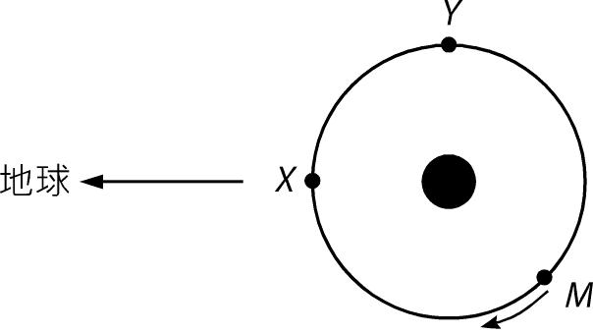

***X Y***

A. 656 nm 659 nm

B. 656 nm 653 nm

C. 653 nm 659 nm

D. 653 nm 656 nm

**1.8** 通過觀察銀河系邊緣的恆星，科學家推斷出宇宙間存在暗物質。以下哪項對於它們的觀察，令科學家作出這個推論？

A. 它們的光度低於預期。

B. 它們的光度高於預期。

C. 它們圍繞銀河系中心旋轉的速度低於預期。

D. 它們圍繞銀河系中心旋轉的速度高於預期。

### Q.1：結構式題目

除太陽外，天狼星A是地球上所見最亮的恆星。它的質量為2.1*M*🞊（*M*🞊 = 太陽質量），半徑為1.7*R*🞊（*R*🞊 = 太陽半徑），恆星視差為0.374''。

(a) 試估算天狼星A與地球之間的距離，以光年為單位。 （2分）

(b) 除了與地球之間的距離外，我們還需要甚麼資料，才能計算天狼星A的光度？ （1分）

(c) 已知天狼星A的光度是太陽的25.4倍。

(i) 太陽的表面温度為5800 K，由此計算天狼星A的表面温度，然後於下表找出天狼星A的光譜型。

（3分）

|  |  |
| --- | --- |
| **光譜型** | **表面温度** |
| O | > 25 000 K |
| B | 10 000 – 25 000 K |
| A | 7500 – 10 000 K |
| F | 6000 – 7500 K |
| G | 5000 – 6000 K |
| K | 3500 – 5000 K |
| M | < 3500 K |

(ii) 參考太陽的輻射曲線，於下圖畫出天狼星A的輻射曲線。 （2分）

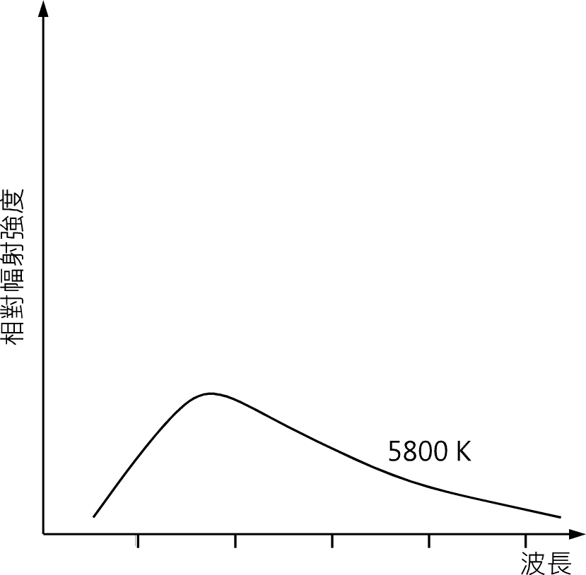

(iii) 天狼星A是主序星，它跟太陽一樣，都是以核聚變產生能量發光。科學家指出，雖然於恆星形成時，天狼星A擁有的核燃料比太陽多，但是它會比太陽更快耗盡燃料。

假設以下：

(1) 恆星形成時，它擁有的核燃料跟它的質量成正比。

(2) 恆星核聚變的速度不會隨時間而改變。

假設太陽的核燃料能用上100億年，估算天狼星A的核燃料能用多久。 （2分）

## 乙部：原子世界

### Q.2：多項選擇題

**2.1** 以下散射實驗中，三顆 *α* 粒子射向金原子核，它們動的能相同。如下圖示，圓形代表原子核。.

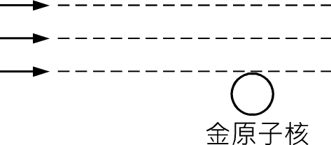

下列哪個答案最符合三顆 *α* 粒子的路徑？

A. B. C. D.

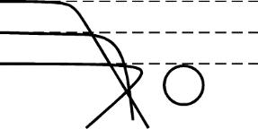 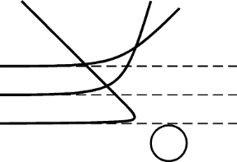 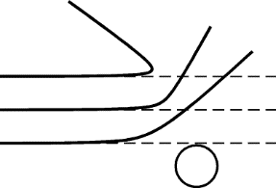 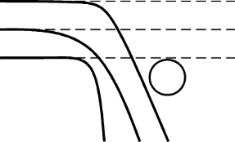

**2.2** 以下哪些描述與電子的波動本質有關？

(1) 當頻率足夠高的光照射到金屬表面上，金屬表面會發射電子。

(2) 當電子槍的加速電壓增加，透射電子顯微鏡 (TEM) 的解像能力亦隨之增加。

(3) 當高速的電子穿過一塊石墨薄片，然後撞擊在熒光屏上，它們會產生黑白相間的圓環圖案。

A. 只有 (1) 和 (2)

B. 只有 (1) 和 (3)

C. 只有 (2) 和 (3)

D. (1)、(2) 和 (3)

**2.3** 於某金屬上，能觸發光電效應的最長波長是300 nm。當200 nm波長的光照射在這種金屬上，產生光電子的最高動能是多少？

A. 1.8 eV

B. 2.1 eV

C. 3.3 eV

D. 12.4 eV

**2.4** 當氫原子中的電子由受激態跳到基態（*n* = 1），它會發射線狀光譜。在這些譜線之中，波長最短的是多少？

A. 69 nm

B. 91 nm

C. 122 nm

D. 366 nm

**2.5** 以下是一種虛構原子，圖中展示了它最低四個的原子能級，哪一／些項目能從基態激發該原子？

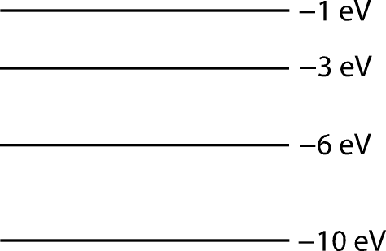

(1) 一顆4 eV光子

(2) 一顆6 eV光子

(3) 一顆6 eV電子

A. 只有 (1)

B. 只有 (2)

C. 只有 (1) 和 (3)

D. 只有 (2) 和 (3)

**2.6** 一質子動能為*K*，德布羅意波長為 *λ*。一*α*粒子動能為3*K*，求它的德布羅意波長。

A.   %FontSize=10
%TeXFontSize=10
\documentclass{article}
\pagestyle{empty}\endofdump
\begin{document}
\[
\frac{2\lambda}{\sqrt{3}}
\]
\end{document}

B.   %FontSize=10
%TeXFontSize=10
\documentclass{article}
\pagestyle{empty}\endofdump
\begin{document}
\[
\frac{\lambda}{\sqrt{3}}
\]
\end{document}

C.   %FontSize=10
%TeXFontSize=10
\documentclass{article}
\pagestyle{empty}\endofdump
\begin{document}
\[
\frac{\lambda}{{3}}
\]
\end{document}

D.   %FontSize=10
%TeXFontSize=10
\documentclass{article}
\pagestyle{empty}\endofdump
\begin{document}
\[
\frac{\lambda}{2\sqrt{3}}
\]
\end{document}

**2.7** 哈勃太空望遠鏡的口徑是2.4 m，現在用它來觀察3.84 × 108 m外的月球表面，假設光的波長為550 nm，估算望遠鏡可分辨的最小長度。

A. 110 m

B. 220 m

C. 1100 m

D. 2200 m

**2.8** 以下哪項有關碳納米管和鑽石的描述是**錯誤**？

A. 它們由相同的原子組成，但是空間佈局不同。

B. 它們都非常硬。

C. 它們都是良好的導熱體。

D. 它們都是良好的絕緣體。

### Q.2：結構式題目

以下是光電效應的實驗。一束光照射到5 cm2的金屬表面上，它的強度是100 W m−2，頻率是7 × 1014 Hz。電子從金屬表面射出，形成的光電流由安培計量度。

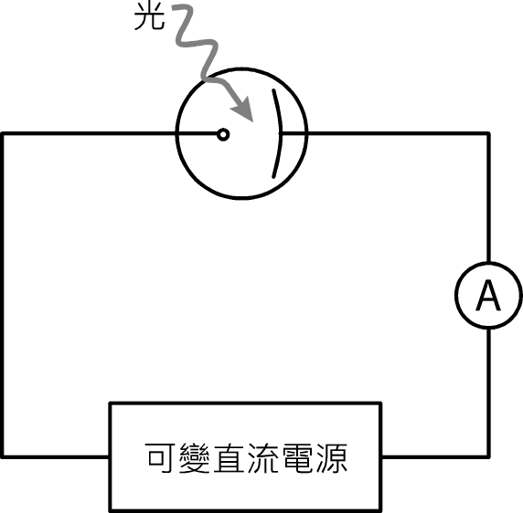

(a) 假設每1000顆光子照射到金屬表面，就會產生一顆光電子。

(i) 估算每秒照射到金屬表面上的光子。 （2分）

(ii) 估算安培計錄得的最大電流。 （2分）

(b) 光電子的最大動能為0.8 eV。

(i) 描述如何量度光電子的最大動能。 （2分）

(ii) 求該金屬的功函數。 （2分）

(c) 假設光的頻率和強度都可以改變，設計一個實驗來找出普朗克常數的數值。 （2分）

## 丙部：能量和能源的使用

### Q.3：多項選擇題

**3.1** 光源*L*懸掛在離地*y*的高度，向四面八方勻照射。*A*點位於*L*的正下方，*B*點與*A*點之間的距離為*y*。  
求   %FontSize=10
%TeXFontSize=10
\documentclass{article}
\pagestyle{empty}\endofdump
\begin{document}
\bcjk
\[
\frac{\text{$A$ 點照明度} }{\text{$B$ 點照明度} }
\]
\ecjk
\end{document}。

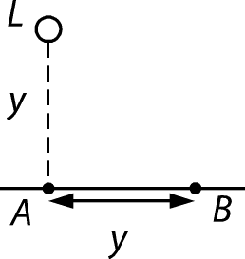

A. 4

B.   %FontSize=10
%TeXFontSize=10
\documentclass{article}
\pagestyle{empty}\endofdump
\begin{document}
\[
2\sqrt{2}
\]
\end{document}

C. 2

D.   %FontSize=10
%TeXFontSize=10
\documentclass{article}
\pagestyle{empty}\endofdump
\begin{document}
\[
\sqrt{2}
\]
\end{document}

**3.2** 輸入功率相同下，以下哪些項目會影響光源的光通量？

(1) 光的波長分佈。

(2) 光源的效率。

(3) 光源與觀察者之間的距離。

A. 只有 (1) 和 (2) B. 只有 (1) 和 (3)

C. 只有 (2) 和 (3) D. (1)、(2) 和 (3)

**3.3** 下圖的組合牆壁是由兩道牆黏合而成，牆壁*X*和*Y*的厚度相同，*X*、*Y*兩邊的温度分別是30 °C和15 °C。兩道牆壁之間沒有任何空隙，牆壁*X*導熱率比*Y*大。以下哪項描述為正確？

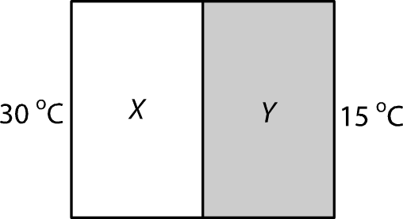

A. 牆壁*X*的熱傳遞速率比*Y*的高。

B. *X*的U值比*Y*小。

C. 牆壁*X*兩邊之間的温差比牆壁*Y*兩邊之間的温差小。

D. 組合牆壁整體的U值比*X*小，但比*Y*大。

**3.4** 電動車電池容量為60 kW h，以220 V電壓替它充電，需要10小時把電池充滿。假設有15% 的能量於充電期間耗損，估算充電過程中的平均電流。

A. 32 A B. 27 A C. 24 A D. 21 A

**3.5** 一輛裝有再生制動器的混合動力車正在減速，以下哪項描述為正確？

A. 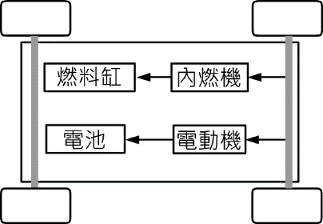 B. 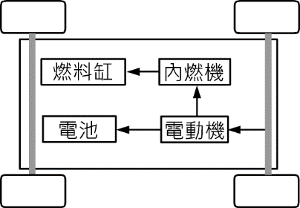

C. 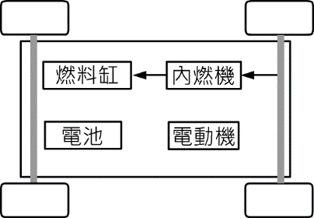 D. 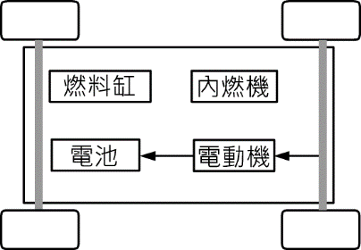

**3.6** 水泵系統以*m*的速度把水泵到5 m高的地方。水泵所需的能量由一部風力發電機提供，假設空氣密度是  
1.3 kg m−3，風速是5 m s−1，車葉掃過的面積為18 m2，風力發電機整體效率為15%。試計算*m。*

A. 7.4 kg s−1

B. 6.1 kg s−1

C. 5.2 kg s−1

D. 4.5 kg s−1

**3.7** 光伏電池吸收陽光後會使 (a) 。產生的電流會由半導體的 (b) 流向外部電路。

**(a) (b)**

A. 電子離開原子，形成空穴 n層

B. 電子離開原子，形成空穴 p層

C. 電子與空穴重新結合 n層

D. 電子與空穴重新結合 p層

**3.8** 以下是核反應的方程式，這種核裂變廣泛應用在核能發電中。

  %FontSize=10
%TeXFontSize=10
\documentclass{article}
\pagestyle{empty}\endofdump
\begin{document}
\[
\ce {^{235}_{92}U + ^1_0n\longrightarrow^{144}_{56}Ba + ^{90}_{36}Kr + 2\,^1_0n}
\]
\end{document}

已知：每顆   %FontSize=10
%TeXFontSize=10
\documentclass{article}
\pagestyle{empty}\endofdump
\begin{document}
\[
\ce {^{235}_{92}U}
\]
\end{document} 核子的結合能是7.59 MeV。

每顆   %FontSize=10
%TeXFontSize=10
\documentclass{article}
\pagestyle{empty}\endofdump
\begin{document}
\[
\ce{^{144}_{56}Ba}
\]
\end{document} 核子的結合能是8.27 MeV。

每顆   %FontSize=10
%TeXFontSize=10
\documentclass{article}
\pagestyle{empty}\endofdump
\begin{document}
\[
\ce {^{90}_{36}Kr}
\]
\end{document} 核子的結合能是8.59 MeV。

求以上核反應產生的能量。

A. 9.27 MeV B. 74.1 MeV

C. 180.3 MeV D. 210.4 MeV

### Q.3：結構式題目

下圖是一座保安亭，它的體積是2 m × 1.2 m × 1.2 m，總熱傳送值 (OTTV) 為30 W m−2。四面牆壁都裝上了一個0.8 m × 0.8 m的單層玻璃窗，每道玻璃窗的U值是6 W m−2 °C−1。室內和室外的氣温分別是25 °C和33 °C。為了保持室內氣温涼快，保安亭內裝有冷氣機。

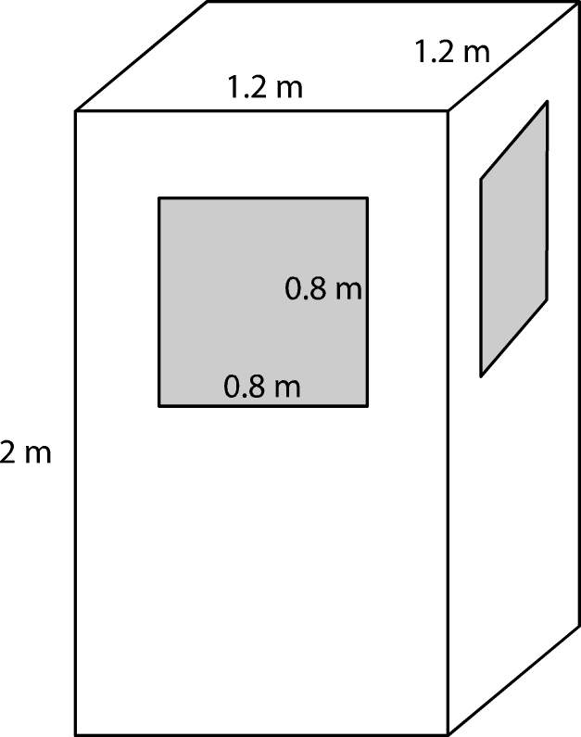

(a) 估算熱由室外傳進保安亭的熱傳遞率。 （2分）

(b) 為了節省冷氣開支，保安公司打算把單層玻璃窗換成雙層玻璃窗。此舉可令保安亭的總熱傳送值減至24 W m−2，在減少使用冷氣的同時，保持室內外的温差不變。

(i) 估算熱以傳導方式通過單層玻璃窗的熱傳遞率。 （2分）

(ii) 假設熱以幅射方式通過玻璃窗的熱傳遞率不變，求雙層玻璃窗所需的U值。 （2分）

(iii) 為甚麼雙層玻璃窗的U值比單層玻璃窗低？提供一個原因。 （1分）

(iv) 假設亭內的保安以100 W功率產生熱，冷氣機的性能系數 (COP) 為2.0。冷氣機每天運作24小時，室內外的温差保持不變。估算更換玻璃窗後，保安亭運作30日所需的電費，答案準確至元。（每1 kW h電費為 $1.1。）

（3分）

## 丁部：醫學物理學

### Q.4：多項選擇題

**4.1** 思賢眼睛的遠點距她只有0.5 m，當她戴上眼鏡後，她的遠點變成了10 m。求眼鏡的透鏡焦強。

A. +2.1 D B. −2.1 D

C. +1.9 D D. −1.9 D

**4.2** 當聲波傳進人耳時，卵圓窗受到的壓強遠高於耳膜。以下哪些是正確原因？

(1) 耳骨產生的槓桿作用放大了作用在卵圓窗上的力。

(2) 卵圓窗的面積小於耳膜。

(3) 聲波轉化為速度更快的電訊號。

A. 只有 (1) 和 (2) B. 只有 (1) 和 (3)

C. 只有 (2) 和 (3) D. (1)、(2) 和 (3)

**4.3** 下圖是正常人的等響曲線，閱讀圖表並找出**錯誤**的描述。

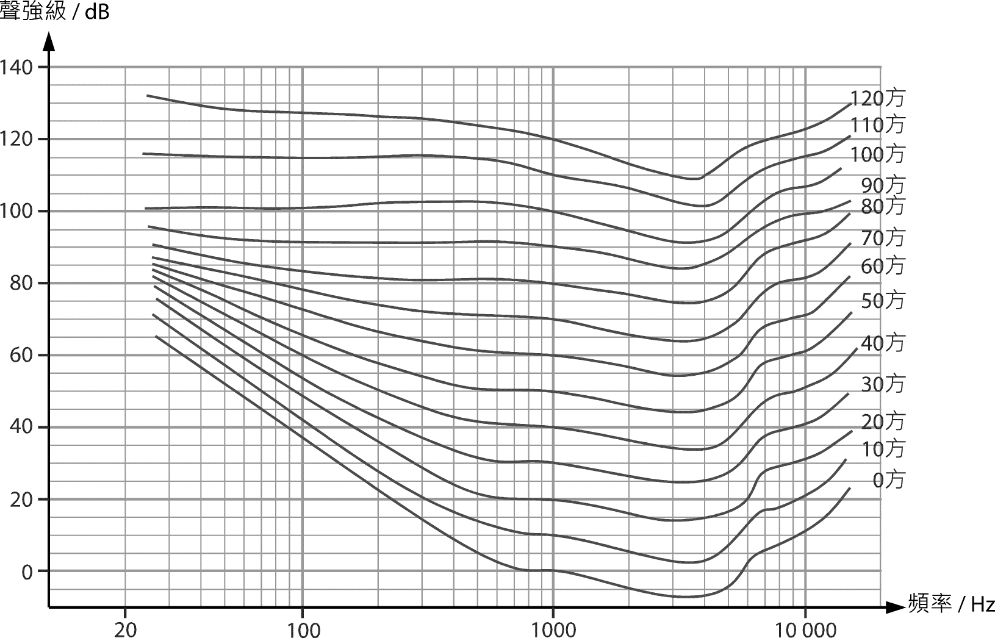

A. 在某些特定頻率中，正常人能聽到負聲強級的聲音。

B. 當音頻為1000 Hz時，以方為單位的響度，與以分貝為單位的聲強級，兩者的數值是一樣。

C. 與2000 Hz相比，人耳對1000 Hz的聲音更加敏感。

D. 對正常人來說，250 Hz、40 dB的聲音，跟9000 Hz、40 dB的聲音響度差不多一樣。

**4.4** 一個細小的聲源向四面八方發送勻聲波，距離聲源10 m時，測量到的聲強級是60 dB。距離聲源20 m時，測量到的聲強級是多少？

A. 15 dB B. 30 dB

C. 54 dB D. 57 dB

**4.5** 一束X射線的初始強度為50 MW m−2，它射穿一層3 cm厚的組織後，強度降到26 MW m−2。求X射線於該組織的半值厚度。

A. 2.83 cm B. 3.18 cm

C. 4.07 cm D. 5.43 cm

**4.6** 以下是一個盒子的內部結構，它由隔板分成了16等份，並從兩個不同的方向拍攝X光攝影，如下圖示。

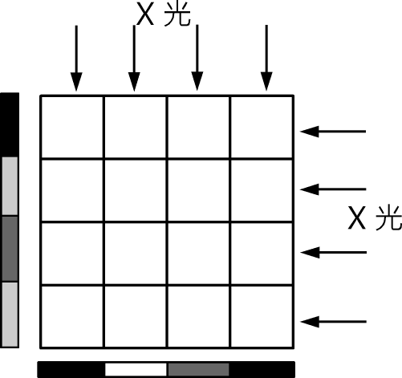

已知每一等份空間都填滿了以下其中一種物質，分別是物質*A*：、物質*B*： 和物質*C*：。物質*C*的線性衰減係數最大，物質*A*則最小。以下哪個結構最符合X光攝影的結果？

A. B. C. D.

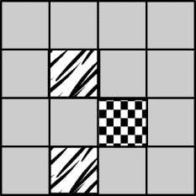 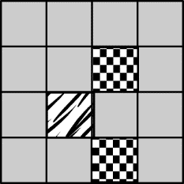 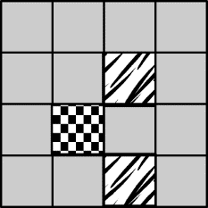 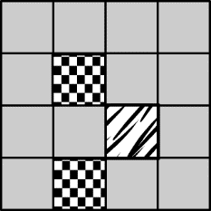

**4.7** 一種放射性同位素的物理半衰期為*t*1，生物半衰期為*t*2。假如*t*1遠大於*t*2，該同位素在人體內的有效半衰期應為以下哪項？

A. 比*t*1稍大

B. 比*t*1稍小

C. 比*t*2稍大

D. 比*t*2稍小

**4.8** 以下哪項對放射性核素成像和X光攝影的描述是正確？

A. 放射性核素成像的分辨率比X光攝影高。

B. 放射性核素成像使用到致電離幅射，而X光攝影則沒有。

C. 放射性核素成像一般比X光攝影便宜。

D. 放射性核素成像比X光攝影更適合用作診斷某些器官是否功能正常。

### Q.4：結構式題目

超聲波換能器產生一道強度為50 mW cm−2的聲波，該聲波由軟組織射入骨骼，當它抵達軟組織與骨骼之間的介面時，產生了反射波。

下表列出了軟組織與骨骼的密度，以及超聲波在它們之中的速度。

|  |  |  |
| --- | --- | --- |
| **身體組織** | **超聲波的速度 / m s−1** | **密度 / kg m−3** |
| 軟組織 | 1540 | 1060 |
| 骨骼 | 4080 | 1850 |

(a) (i) 求骨骼的聲阻抗。 （1分）

(ii) 求反射聲強係數，並找出反射波的強度。 （3分）

(iii) 與入射波相比，反射波的聲強級往往會出現減幅。求反射波的聲強級減幅，以dB為單位。 （2分）

(b) 換能器收錄了反射的超聲波。

(i) 指出換能器能把超聲波轉化為電子訊號背後的效應。 （1分）

(ii) 試解釋如何利用超聲波量度骨骼的厚度。 （3分）

**試 卷 完**

**數據、公式和關係式**

**數 據**

摩爾氣體常數 *R =* 8.31 J mol−1 K−1

阿佛加德羅常數 *N*A = 6.02 × 1023 mol−1

重力加速度 *g* = 9.81 m s−2 （接近地球表面）

萬有引力常數 *G* = 6.67 × 10−11 N m2 kg−2

在真空中光的速率 *c* = 3.00 × 108 m s−1

電子電荷 *qe* = 1.60 × 10−19 C

電子靜質量 *m*e = 9.11× 10−31 kg

真空電容率 *ε*0 = 8.85 × 10−12 C2 N−1 m−2

真空磁導率 *μ*0 = 4π × 10−7 H m−1

原子質量單位 *u* = 1.661 × 10−27 kg （1 u相當於931 MeV）

天文單位 AU = 1.50 × 1011 m

光年 ly = 9.46 × 1015 m

秒差距 pc = 3.09 × 1016 m = 3.26 ly = 206265 AU

斯特藩常數 σ = 5.67 × 10−8 W m−2 K−4

普朗克常數 *h* = 6.63 × 10−34 J s−1

|  |  |
| --- | --- |
| **直線運動**  勻加速運動：  %FontSize=10 %TeXFontSize=10 \documentclass{article} \pagestyle{empty} \endofdump \begin{document}  \begin{align*} v &= u + at\\ s &= ut + \frac {1}{2} at^2\\ v^2 &= u^2 + 2as \end{align*}  \end{document} | **數 學**  直線方程 %FontSize=10 %TeXFontSize=10 \documentclass{article} \pagestyle{empty} \endofdump  \begin{document} \begin{equation*} y = mx + c %= r \:\theta %= 2\pi r h + 2\pi r^2 %= \pi r^2 h \end{equation*} \end{document}  弧長 %FontSize=10 %TeXFontSize=10 \documentclass{article} \pagestyle{empty} \endofdump  \begin{document} \begin{equation*} = r \theta \end{equation*} \end{document}  柱體表面面積 %FontSize=10 %TeXFontSize=10 \documentclass{article} \pagestyle{empty} \endofdump  \begin{document}  \begin{equation*} = 2\pi rh + 2\pi r^2 \end{equation*}  \end{document}  柱體體積 %FontSize=10 %TeXFontSize=10 \documentclass{article} \pagestyle{empty} \endofdump \begin{document} \begin{equation*} = \pi r^2h \end{equation*} \end{document}  球體表面面積 %FontSize=10 %TeXFontSize=10 \documentclass{article} \pagestyle{empty} \endofdump \begin{document} \begin{equation*} = 4\pi r^2 \end{equation*} \end{document}  球體體積 %FontSize=10 %TeXFontSize=10 \documentclass{article} \pagestyle{empty} \endofdump \begin{document} \[ = \frac{4}{3} \pi r^3 \] \end{document}  細小角度 %FontSize=10 %TeXFontSize=10 \documentclass{article} \pagestyle{empty} \endofdump \begin{document} \begin{equation*} \sin \theta \approx \tan \theta \approx \theta \end{equation*} \end{document} （角度以弧度表示） |

|  |  |  |  |  |  |  |  |
| --- | --- | --- | --- | --- | --- | --- | --- |
| **天文學和航天科學**  %FontSize=10 %TeXFontSize=10 \documentclass{article} \pagestyle{empty} \endofdump \begin{document} \[ U = -\frac{GMm}{r} \] \end{document} 引力勢能  %FontSize=10 %TeXFontSize=10 \documentclass{article} \pagestyle{empty} \endofdump \begin{document} \[ P = \sigma A T^4 \] \end{document} 斯特藩定律  %FontSize=10 %TeXFontSize=10 \documentclass{article} \pagestyle{empty} \endofdump \begin{document} \begin{equation*} \left|\frac{\Delta f}{f_0}\right| \approx \frac{v}{c} \approx \left|\frac{\Delta \lambda}{\lambda}\right| \end{equation*} \end{document} 多普勒效應 | | | | **能量及能源的使用**  %FontSize=10 %TeXFontSize=10 \documentclass{article} \pagestyle{empty} \endofdump \begin{document} \begin{equation*} E = \frac{\Phi}{A} \end{equation*} \end{document} 照明度  %FontSize=10 %TeXFontSize=10 \documentclass{article} \pagestyle{empty} \endofdump \begin{document} \begin{equation*} \frac{Q}{t} = k\frac{A(T_\text{H} - T_\text{C})}{d} \end{equation*} \end{document} 傳導中能量的傳遞率  %FontSize=12 %TeXFontSize=12 \documentclass{article} \pagestyle{empty} \begin{document} \begin{equation*} U = \frac{k}{d} \end{equation*} \end{document} 熱傳送係數U-值  %FontSize=12 %TeXFontSize=12 \documentclass{article} \pagestyle{empty} \begin{document} \begin{equation*} P = \frac{1}{2}\rho A v^3 \end{equation*} \end{document} 風力渦輪機的最大功率 | | | |
| **原子世界**  %FontSize=10 %TeXFontSize=10 ontSize=10 %TeXFontSize=10 \documentclass{article} \pagestyle{empty} \endofdump \begin{document} \begin{equation*} \frac{1}{2} m_\text{c} {v_{\text{max}}}^2 = hf - \phi \end{equation*} \end{document} 愛恩斯坦光電方程  %FontSize=10 %TeXFontSize=10 \documentclass{article} \pagestyle{empty} \endofdump \begin{document} \begin{equation*} E_\text{n} = - \frac{1}{n^2} \left\{\frac{m_\text{e} e^4}{8h^2 \epsilon_0 ^2}\right\} = -\frac{13.6}{n^2} \text{eV} \end{equation*} \end{document} 氫原子能級方程  %FontSize=10 %TeXFontSize=10 \documentclass{article} \pagestyle{empty} \endofdump \begin{document} \begin{equation*} \lambda = \frac{h}{p} = \frac{h}{mv} \end{equation*} \end{document} 德布羅意公式  %FontSize=10 %TeXFontSize=10 \documentclass{article} \pagestyle{empty} \endofdump \begin{document} \begin{equation*} \theta \approx \frac{1.22\lambda}{d} \end{equation*} \end{document} 瑞利判據（解像能力） | | | | **醫學物理學**  %FontSize=10 %TeXFontSize=10 \documentclass{article} \pagestyle{empty} \endofdump \begin{document} \begin{equation*} \theta \approx \frac{1.22\lambda}{d} \end{equation*} \end{document} 瑞利判據（解像能力）  焦強 %FontSize=12 %TeXFontSize=12 \documentclass{article} \pagestyle{empty} \begin{document} \begin{equation*} = \frac{1}{f} \end{equation*} \end{document} 透鏡的焦強  %FontSize=12 %TeXFontSize=12 \documentclass{article} \pagestyle{empty} \begin{document} \begin{equation*} L = 10\,\log\,\frac{I}{I_0} \end{equation*} \end{document} 強度級(dB)  %FontSize=12 %TeXFontSize=12 \documentclass{article} \pagestyle{empty} \begin{document} \begin{equation*} Z = \rho c \end{equation*} \end{document} 聲阻抗  %FontSize=12 %TeXFontSize=12 \documentclass{article} \pagestyle{empty} \begin{document} \begin{equation*} \alpha = \frac{I_\text{r}}{I_0} = \frac{(Z_2 - Z_1)^2}{(Z_2 + Z_1)^2} \end{equation*} \end{document} 反射聲強係數  %FontSize=12 %TeXFontSize=12 \documentclass{article} \pagestyle{empty} \begin{document} \begin{equation*} I = I_0 \text{e}^{-\mu x} \end{equation*} \end{document} 經過介質傳送的強度 | | | |
| A1. | %FontSize=10 %TeXFontSize=10 \documentclass{article} \pagestyle{empty} \endofdump \begin{document} \begin{equation*} E = mc\:\Delta T \end{equation*} \end{document} | 加熱和冷卻時的能量轉移 |  | | D1. | %FontSize=10 %TeXFontSize=10 \documentclass{article} \pagestyle{empty} \endofdump \begin{document} \begin{equation*} F = \frac{Q_1 Q_2}{4\pi \epsilon_0 r^2} \end{equation*} \end{document} | 庫倫定律 | |
| A2. | %FontSize=10 %TeXFontSize=10 \documentclass{article} \pagestyle{empty} \endofdump \begin{document} \begin{equation*} E = \ell\Delta m \end{equation*} \end{document} | 物態變化時的能量轉移 |  | | D2. | %FontSize=10 %TeXFontSize=10 \documentclass{article} \pagestyle{empty} \endofdump \begin{document} \begin{equation*} E = \frac{Q}{4\pi \epsilon_0 r^2} \end{equation*} \end{document} | 點電荷的電場強度 | |
| A3. | %FontSize=10 %TeXFontSize=10 \documentclass{article} \pagestyle{empty} \endofdump \begin{document} \begin{equation*} pV = nRT \end{equation*} \end{document} | 理想氣體物態方程 |  | | D3. | %FontSize=10 %TeXFontSize=10 \documentclass{article} \pagestyle{empty} \endofdump \begin{document} \begin{equation*} E = \frac{V}{d} \end{equation*} \end{document} | 平行板間的電場（數值） | |
| A4. | %FontSize=10 %TeXFontSize=10 \documentclass{article} \pagestyle{empty} \endofdump \begin{document} \begin{equation*} pV = \frac{1}{3} Nm \overline{c^2} \end{equation*} \end{document} | 分子運動論方程 |  | | D4. | %FontSize=10 %TeXFontSize=10 \documentclass{article} \pagestyle{empty} \endofdump \begin{document} \begin{equation*} R = \frac{\rho l}{A}  \end{equation*} \end{document} | 電阻和電阻率 | |
| A5. | %FontSize=10 %TeXFontSize=10 \documentclass{article} \pagestyle{empty} \endofdump \begin{document} \begin{equation*} E_\text{K} = \frac{3RT}{2N_\text{A}} \end{equation*} \end{document} | 氣體分子動能 |  | | D5. | %FontSize=10 %TeXFontSize=10 \documentclass{article} \pagestyle{empty} \endofdump \begin{document} \begin{equation*} R = R_1 + R_2 \end{equation*} \end{document} | 串聯電阻器 | |
|  |  |  |  | | D6. | %FontSize=10 %TeXFontSize=10 \documentclass{article} \pagestyle{empty} \endofdump \begin{document} \begin{equation*} \frac{1}{R} = \frac{1}{R_1} + \frac{1}{R_2} \end{equation*} \end{document} | 並聯電阻器 | |
| B1. | %FontSize=10 %TeXFontSize=10 \documentclass{article} \pagestyle{empty} \endofdump \begin{document} \begin{equation*} F = m\frac{\Delta v}{\Delta t} = \frac{\Delta p}{\Delta t} \end{equation*} \end{document} | 力 |  | | D7. | %FontSize=10 %TeXFontSize=10 \documentclass{article} \pagestyle{empty} \endofdump \begin{document} \begin{equation*} P = IV = I^2R \end{equation*} \end{document} | 電路中的功率 | |
| B2 | 力矩 %FontSize=10 %TeXFontSize=10 \documentclass{article} \pagestyle{empty} \endofdump \begin{document} \begin{equation*} = F \times d \end{equation*} \end{document} | 力矩 |  | | D8. | %FontSize=10 %TeXFontSize=10 \documentclass{article} \pagestyle{empty} \endofdump \begin{document} \begin{equation*} F = BQv\sin\theta \end{equation*} \end{document} | 磁場對運動電荷的作用力 | |
| B3. | %FontSize=10 %TeXFontSize=10 \documentclass{article} \pagestyle{empty} \endofdump \begin{document} \begin{equation*} E_\text{P} = mgh \end{equation*} \end{document} | 重力勢能 |  | | D9. | %FontSize=10 %TeXFontSize=10 \documentclass{article} \pagestyle{empty} \endofdump \begin{document} \begin{equation*} F = BIl\sin\theta \end{equation*} \end{document} | 磁場對載流導體的作用力 | |
| B4. | %FontSize=12 %TeXFontSize=12 \documentclass{article} \pagestyle{empty} \begin{document} \begin{equation*} E_\text{K} = \frac{1}{2}mv^2 \end{equation*} \end{document} | 動能 |  | | D10. | %FontSize=10 %TeXFontSize=10 \documentclass{article} \pagestyle{empty} \endofdump \begin{document} \begin{equation*} B = \frac{\mu_0 I}{2\pi r}  \end{equation*} \end{document} | 長直導線所產生的磁場 | |
| B5. | %FontSize=10 %TeXFontSize=10 \documentclass{article} \pagestyle{empty} \endofdump \begin{document} \begin{equation*} P = Fv = \frac{W}{t} \end{equation*} \end{document} | 機械功率 |  | | D11. | %FontSize=10 %TeXFontSize=10 \documentclass{article} \pagestyle{empty} \endofdump \begin{document} \begin{equation*} B = \frac{\mu_0 NI}{l} \end{equation*} \end{document} | 螺線管中的磁場 | |
| B6. | %FontSize=10 %TeXFontSize=10 \documentclass{article} \pagestyle{empty} \endofdump \begin{document} \begin{equation*} a = \frac{v^2}{r} = \omega^2 r \end{equation*} \end{document} | 向心加速度 |  | | D12. | %FontSize=10 %TeXFontSize=10 ontSize=10 %TeXFontSize=10 \documentclass{article} \pagestyle{empty} \endofdump \begin{document} \begin{equation*} \varepsilon = N\frac{\Delta\Phi}{\Delta t} \end{equation*} \end{document} | 感生電動勢 | |
| B7. | %FontSize=10 %TeXFontSize=10 \documentclass{article} \pagestyle{empty} \endofdump \begin{document} \begin{equation*} F = \frac{Gm_1 m_2}{r^2}  \end{equation*} \end{document} | 牛頓萬有引力定律 |  | | D13. | %FontSize=12 %TeXFontSize=12 \documentclass{article} \pagestyle{empty} \begin{document} \begin{equation*} \frac{V_\text{S}}{V_\text{P}} \approx \frac{N_\text{S}}{N_\text{P}} \end{equation*} \end{document} | 變壓器副電壓和原電壓之比 | |
|  |  |  |  | |  |  |  | |
| C1. | %FontSize=10 %TeXFontSize=10 \documentclass{article} \pagestyle{empty} \endofdump \begin{document} \begin{equation*} \Delta y = \frac{\lambda D}{a}  \end{equation*} \end{document} | 雙縫干涉實驗中條紋的寛度 |  | | E1. | %FontSize=10 %TeXFontSize=10 \documentclass{article} \pagestyle{empty} \endofdump \begin{document} \begin{equation*} N = N_0 \text{e}^{-kt} \end{equation*} \end{document} | 放射衰變定律 | |
| C2. | %FontSize=10 %TeXFontSize=10 \documentclass{article} \pagestyle{empty} \endofdump \begin{document} \begin{equation*} d \sin \theta = n \lambda \end{equation*} \end{document} | 衍射光柵方程 |  | | E2. | %FontSize=10 %TeXFontSize=10 \documentclass{article} \pagestyle{empty} \endofdump \begin{document} \begin{equation*} t_\text{\textonehalf} = \frac{\ln 2}{k} \end{equation*} \end{document} | 半衰期和衰變常數 | |
| C3. | %FontSize=10 %TeXFontSize=10 \documentclass{article} \pagestyle{empty} \endofdump \begin{document} \begin{equation*} \frac{1}{u} + \frac{1}{v} = \frac{1}{f}  \end{equation*} \end{document} | 單塊透鏡方程 |  | | E3. | %FontSize=12 %TeXFontSize=12 \documentclass{article} \pagestyle{empty} \begin{document} \begin{equation*} A = kN \end{equation*} \end{document} | 放射强度和未衰變的原子核數目 | |
|  |  |  |  | | E4. | %FontSize=12 %TeXFontSize=12 \documentclass{article} \pagestyle{empty} \begin{document} \begin{equation*} E = mc^2 \end{equation*} \end{document} | 質能關係式 | |
|  |  |  |  | |  |  |  | |
|  |  |  |  | |  |  |  | |
|  |  |  |  | |  |  |  | |